BỘ GIÁO DỤC VÀ ĐÀO TẠO
TRƯỜNG ĐẠI HỌC KTKT CÔNG NGHIỆP
KHOA CÔNG NGHỆ THÔNG TIN
-----------&-----------

BÀI TẬP LỚN

MÔN : Phân Tích Thiết Kế Hệ Thống
Đề tài : Quản lý quầy thuốc ở một bệnh viện

Giáo viên hướng dẫn :

Nhóm sinh viên : Nhóm 13
Lâm Quốc Việt
Nguyễn Tuấn Đạt
Đào Văn Long
Lớp : CNTT 16GT

HàNội : 04/2010
Lời mở đầu

Hiện nay, việc quản lý công nghệ thông tin trở thành một điều kiện thiết yếu trong mọi hoạt động của toàn cầu; tại nơi làm vịêc thì qản lý công nghệ thông tin đã trở thành một yếu tố tạo ra lợi thế cạnh tranh.Các công nghệ hiện có và các phương pháp được sử dụng để thúc đẩy thông tin gọi là quản lý tri thức. Còn thông tin lại được hiểu là những tri thức mới làm giàu kho tàng nhận thức cho người nhận tin. Nó được đánh giá là có ích cho người ra quyết định trong quản trị kinh doanh. Vậy thông tin là những tri thức mới, còn quản lý công nghệ thông tin là quản lý tri thức.

PT tkht thông tin là một môn học hữu ích cho việc xây dựng một hệ thống quản lý chuyên nghiệp và hiệu quả chúng ta có thể biết được nhu cầu của người dùng và thiết kế ra một hệ thống thích hợp giúp cho công việc được vận hành một cách trôi chảy nhất.

Với sự giúp đỡ của cô giáo ,các thành viên trong Nhóm 13- lớp CNTT 16GT, chúng tôi đã phát triển đề tài phân tích và thiết kế một hệ thống: Quản lý quầy thuốc ở một bệnh viện nhằm giúp cho người lập trình có thể lập ra một phần mềm quản lý thật chuyên nghiệp và hiệu quả.

Trong quá trình làm việc do những hiểu biết còn hạn chế nên ko thể tránh khỏi những khiếm khuyết . Rất mong cô giáo và các bạn góp ý để đề tài của chúng tôi được hoàn thiện hơn nữa…

MÔ TẢ BÀI TOÁN:

Một quầy thuốc ở bệnh viện A thực hiện công việc quản lý bán hang bao gồm những công việc sau:quản lý thuốc,quản lý bán hàng và báo cáo thống kê.
Quản lý thuốc bao gồm các công việc nhập thuốc,tìm kiếm thuốc,kiểm tra danh mục đầu thuốc và tình trạng thuốc.Bộ phận quản lý thuốc phải kiểm tra được về các thông tin thuốc như mã thuốc, tên thuốc, đơn vị thuốc, đơn giá, nhà cung cấp.
Chức năng nhập thuốc cho phép theo dõi số lượng thuốc nhâp vào đơn giá, tổng tiền số tiền dư thanh toán và theo dõi được thuốc nhập vào từ hang nào, hạn sử dụng còn hay hết.
Bộ phận bán hang cần quản lý được các thồn tin bán hàng như quản lý doanh thu, bán kê dơn hay không kê dơn. Nếu bán hang không theo kê thì nhà thuốc không cần kiểm tra thong tin khách hang, kiểm tra nguyên nhân bênh của khách hang mà chỉ cần bán hang theo toa thuốc của khách hàng mua, còn quay thuốc bán hàng theo kê đơn thì nhà thuốc cần kiểm tra thong tin khách hàng, kiểm tra nguyên nhân bênh và lấy thuốc theo kê đơn sẵn của khách hàng.
Chức năng quản lý thu dư cần thu theo ca làm việc, theo tên nhân viên bán thuốc, theo toa thuốc của bác sĩ.
Cuối mỗi ngày bộ phận thống kê đều phải thống kê tất cả lập tổng số thuốc đã bán, lập tổng số còn lại, lập sô thuốc hết hạn, tổng hợp tình hình thu chi và tổng số thuốc mới nhập của quầy thuốc sau khi thống kê tất cả các thông tin thì bộ phận thồng kê phải báo cáo lại với nhà quản lý.

SƠ ĐỒ PHÂN CẤP CHỨC NĂNG

Quản lý quầy thuốc

Quản lý thuốc
Quản lý bán hàng
Báo cáo thống kê
Tìm kiếm thuốc
K/T danh mục thuốc
Nhập thuốc
Bán không theo kê đơn
Bán kê đơn
Quản lý doanh thu
Thông tin khách hàng
T/K thông tin KH
T/K doanh thu
Lập SL thuốc mới nhập
Lập SL thuốc hết hạn
Lập Tổng số thuốc
K/T tình trạng thuốc

SƠ ĐỒ NGỮ CẢNH

Quản lý quầy bán thuốc bệnh viện
Phiếu Y/C mua T/T về thuốc T/T phản hồi Phiếu Y/C mua hàng PhiếuY/C các T/T K/H T/T phản hồi T/T phản hồi từ K/H Thuốc + hoá đơn Thuốc +hoá đơn Tiền thanh toán Tiền thanh toán Y/C T/T bán thuốc T/T phản hồi

Khách hàng

Nhà cung cấp
Nhà quản lý

SƠ ĐỒ LUỒNG DỮ LIỆU
Y/C mua T/T phản hồi

Quản lý bán hàng
Quản lý thuốc

Khách hàng
T/T khách hàng
Y/C T/T khách hàng
T/T phản hồi từ K/H
Thuốc + hoá đơn
Tiền thanh toán

T/T về thuốc
Y/C mua hàng
T/T phản hồi
Thuốc + hoá đơn
Tiền thanh toán
Y/C T/T bán thuốc
T/T phản hồi
Thuốc
Hoá đơn

Nhà cung cấp

Báo cáo thống kê
Nhà quản lý

TenThuoc
DonVi
NgaySinh
MaThuoc
MaCC
GioiTinh
Ten

MaKH
DiaChi

Khách hàng

Thuốc

mua

SoLuong

XĐ Các thực thể
có
có
bán
TTBenhAn
MaNhaCC
Ten
DiaChi
SoDT
SoPhieuNhap
MaThuoc
SoLuongNhap
MaNhaCC
TongTien
GiaTien
ThanhTien
SoDT
DonGia
NamSX
SoPhieuXuat
MaThuoc
DonGiaBan
SoLuongMua
MaKH
Hoá đơn bán
Nhà cung cấp
Hoá đơn mua

Thuoc(MaThuoc,MaNhaCC,TenThuoc,NamSX,HSD)
DongPhieuMua(MaKH,LoaiThuoc,TongMua,DonGiaMua,ThanhTien)
DongPhieuBan(MaNhaCC,LoaiThuocBan,TongBan,TongTien)
NhaCC(MaNhaCC,Ten,DiaChi,SoDT)
KhachHang(MaKH,Ten,NgaySinh,DiaChi,SoDT,BenhAn)
PhieuBan(SoPhieuBan,MaThuoc,MaNhaCC,SLBan,GiaTien)
PhieuMua(SoPhieuMua,MaThuoc,MaKH,SLMua,DonGia)

Mô hình quan hệ biểu diễn bàng bảng Relationship trong Access

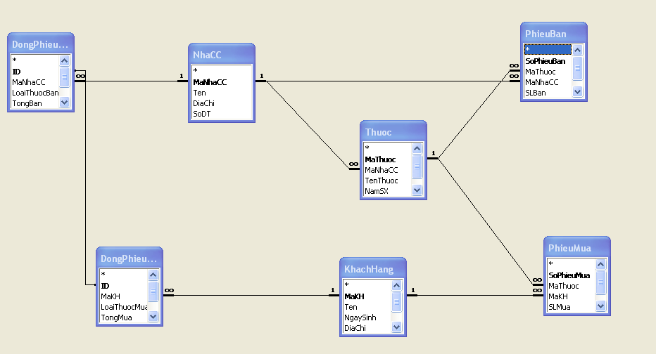

CHÚ THÍCH:

y/c : yêu cầu
T/T: Thông Tin
CC : cung cấp
SX: Sản xuất
HSD: hạn sử dụng
So DT: Số điện thoại
MaKH: mã khách hàng
SLban: số lượng bán
SLmua: số lượng mua

